Hypatie
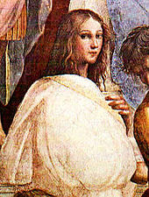
Nom de son père : Théon d’Alexandrie
Fonction : mathématicien et astronome
Période de temps : au 4e siècle de notre ère
Localité : Alexandrie en Grèce

Elle enseigne, elle vulgarise les mathématiques
3 prédécesseurs : Euclide, Archimède, Draphante

Elle est considérée comme l’une des dernières personnes savantes de la Grèce antique.
5 phrases :
Faite preuve de vigilance!
Vérifiez toutes les affirmations.
Efforcez-vous de comprendre ce qui n’est pas claire.
***Même un maître peut se tromper!
Sachez qu’il est toujours possible d’améliorer la pensée des plus grands.

